Тела вращения в технических объектах.
Пример 1.
Трансмиссионный вал со шкивом является цилиндром, на котором закреплен шкив. Шкив представляет собой комбинацию" цилиндра и усеченного конуса. Трансмиссионный вал применяется для передачи вращательного движения.

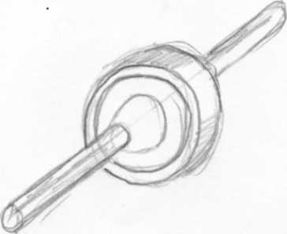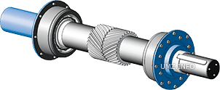

Пример 2. Ось вагонных колес включает три круговых цилиндра с разными диаметрами.

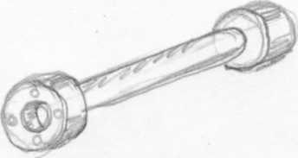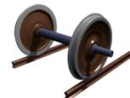

Пример 3.
Металлические трубы для передачи воды, газа, пара являются полыми круговыми цилиндрами. Для закрепления труб между собой с помощью болтов служат фланцы, представляющие собой круговые цилиндры большего диаметра, но меньшей высоты.
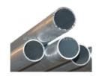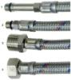

Пример 4. Печь, называемая вагранкой и служащая для плавки чугуна в литейных цехах, состоит из нескольких цилиндров. Над верхней частью (вытяжной трубой) устанавливается металлический колпак, представляющий собой круговой конус. Такой колпак служит для улавливания искр, вылетающих из трубы.
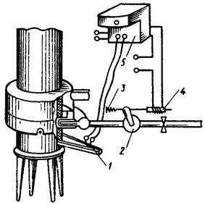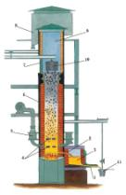

"Пример 5. Шлифовальный круг (деталь шлифовального станка) представляет собой усеченный конус.
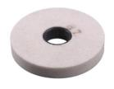

Пример 6. Верхняя часть домкрата имеет форму усеченного конуса, к которому примыкает бобышка (для крепления шестерни), также имеющая форму усеченного конуса.
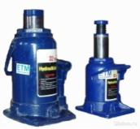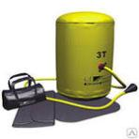

Пример 7.Шариковый подшипник, широко используемый в технике, состоит из двух колец, между которыми находятся шарики. Воспринимая нагрузку, шарики одновременно катятся по желобам, проточенным на кольцах, в результате трение скольжения заменяется трением качения.
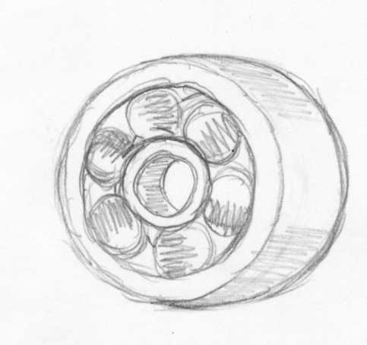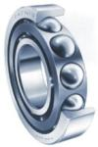

Пример 7.В водопроводно-канализационных устройствах используется деталь, называемая раструбным переходом. С помощью ее осуществляется переход от трубы крупного диаметра к трубе меньшего диаметра. Деталь состоит из цилиндрических, конических, а также кольцевой поверхности.
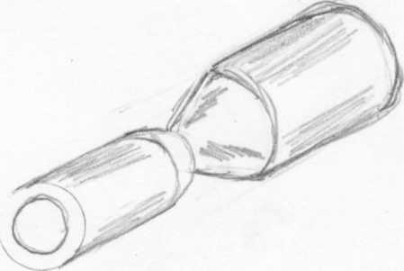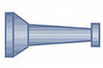
Токарное дело, автодело, сельскохозяйственные машины. На универсальном оборудовании для обработки металлов резанием можно обрабатывать плоские, цилиндрические, конические и фасонные поверхности, растачивать отверстия и выполнять много других операций. Универсальность токарного станка обусловливает его широкое применение в машиностроении и ремонтном деле.

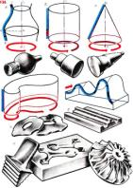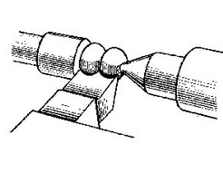

К станкам токарной группы относятся следующие станки -токарно-винторезные, токарно-операционные карусельные, револьверные, полуавтоматы, автоматы и др. В металлорежущих станках резание металла осуществляется в результате двух движений, из которых одно совершает обрабатываемая деталь, а другое- режущий инструмент.

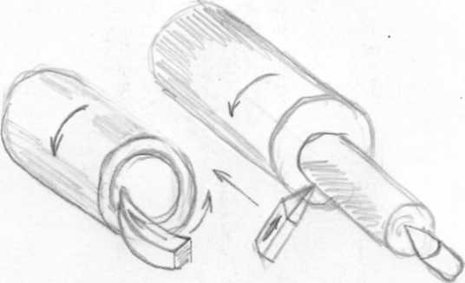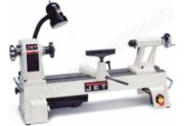
В токарном станке обрабатываемая деталь вращается, а резец перемещается относительно оси в различных направлениях ( параллельном, перпендикулярном, под некоторым углом или по какой-то кривой ).
Различные комбинации этих движений дают возможность обрабатывать разно- образные поверхности и нарезать резьбу.
3. Тракторы, сельскохозяйственные машины. Поршень двигателя внутреннего сгорания состоит из цилиндрических, конических и шаровой поверхности.
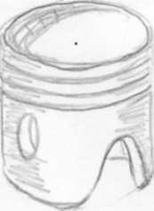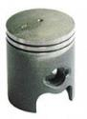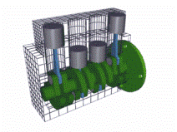
Запальная свеча в двигателях внутреннего сгорания, которая предназначена для воспламенения горючего в цилиндрах двигателя, состоит из цилиндрических, винтовых и конических поверхностей, а также из шестиугольной призмы.
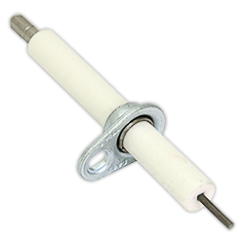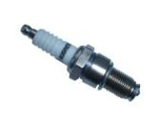
Клапан двигателя внутреннего сгорания ( например, автомобильного, тракторного и др.) состоит из цилиндрических и других поверхностей вращения.
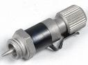

Рулевое колесо трактора представляет собой кольцевую поверхность.
В каждой профессии найдется множество подобных

